Behavioral 0.1 ns

Post-Syn Functional 0.1 ns

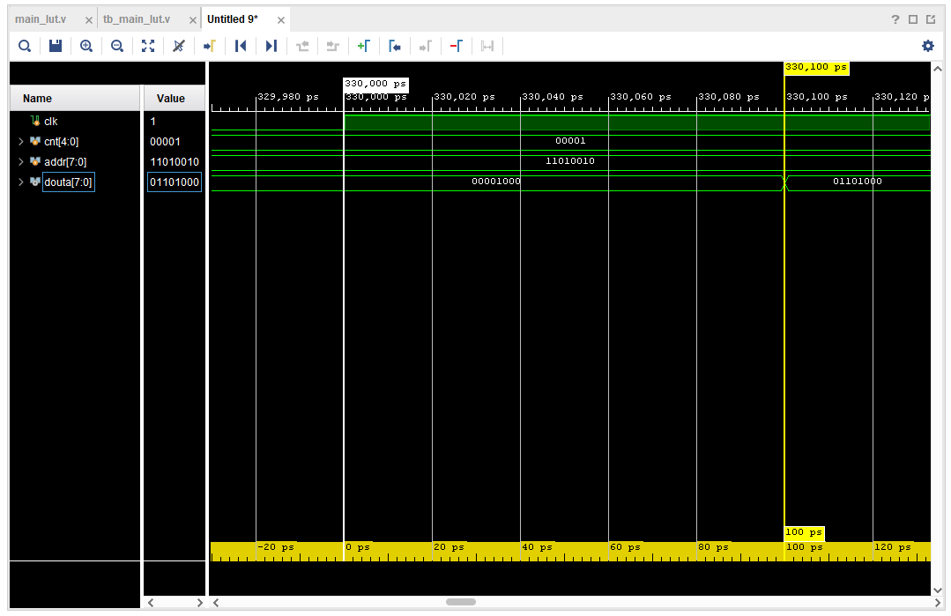

Post-Syn Timing 6.82 ns

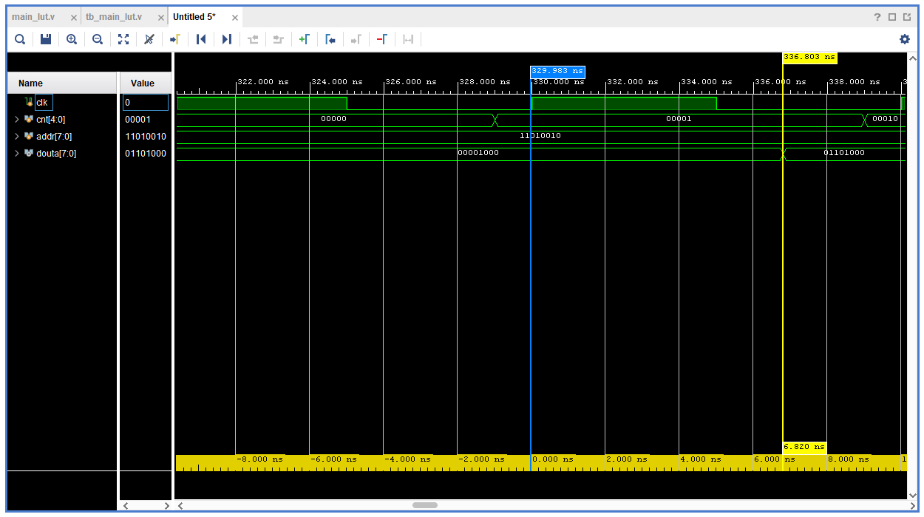

Post Imp Functional 0.1 ns

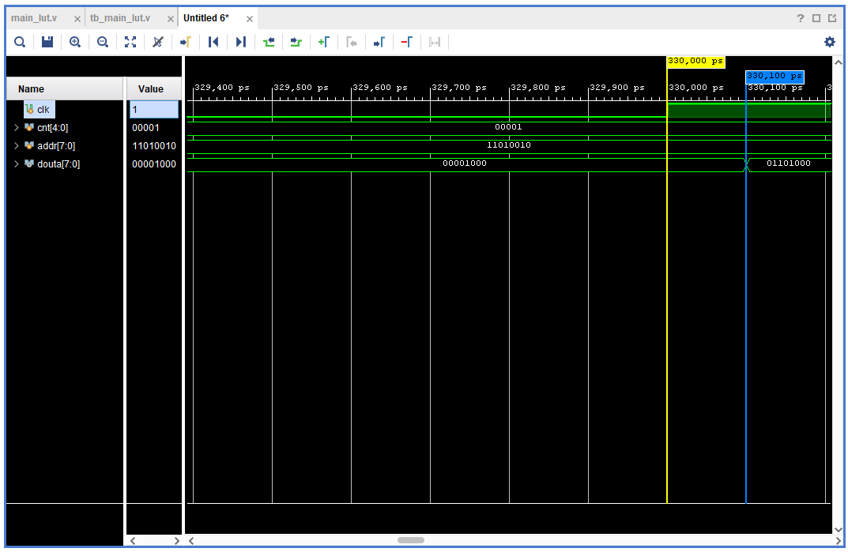

Post Imp Timing 0.806 ns

